Lemonade Joe, Oldřich Lipský, 1964
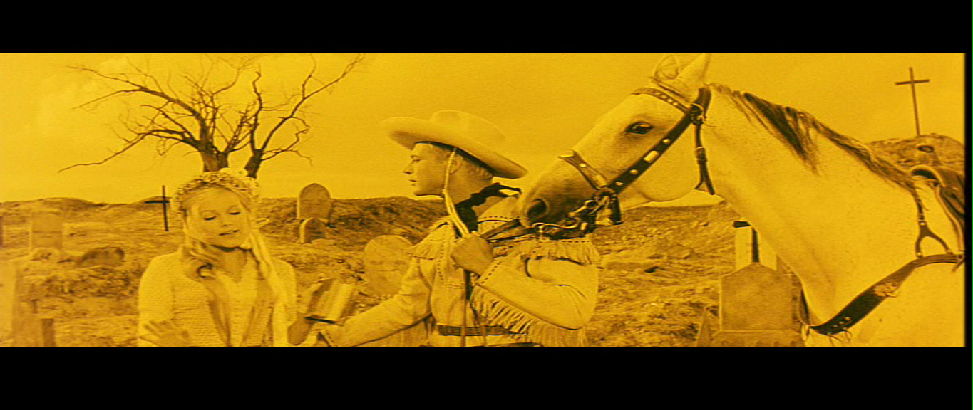
Lemonade Joe, Oldřich Lipský, 1964
